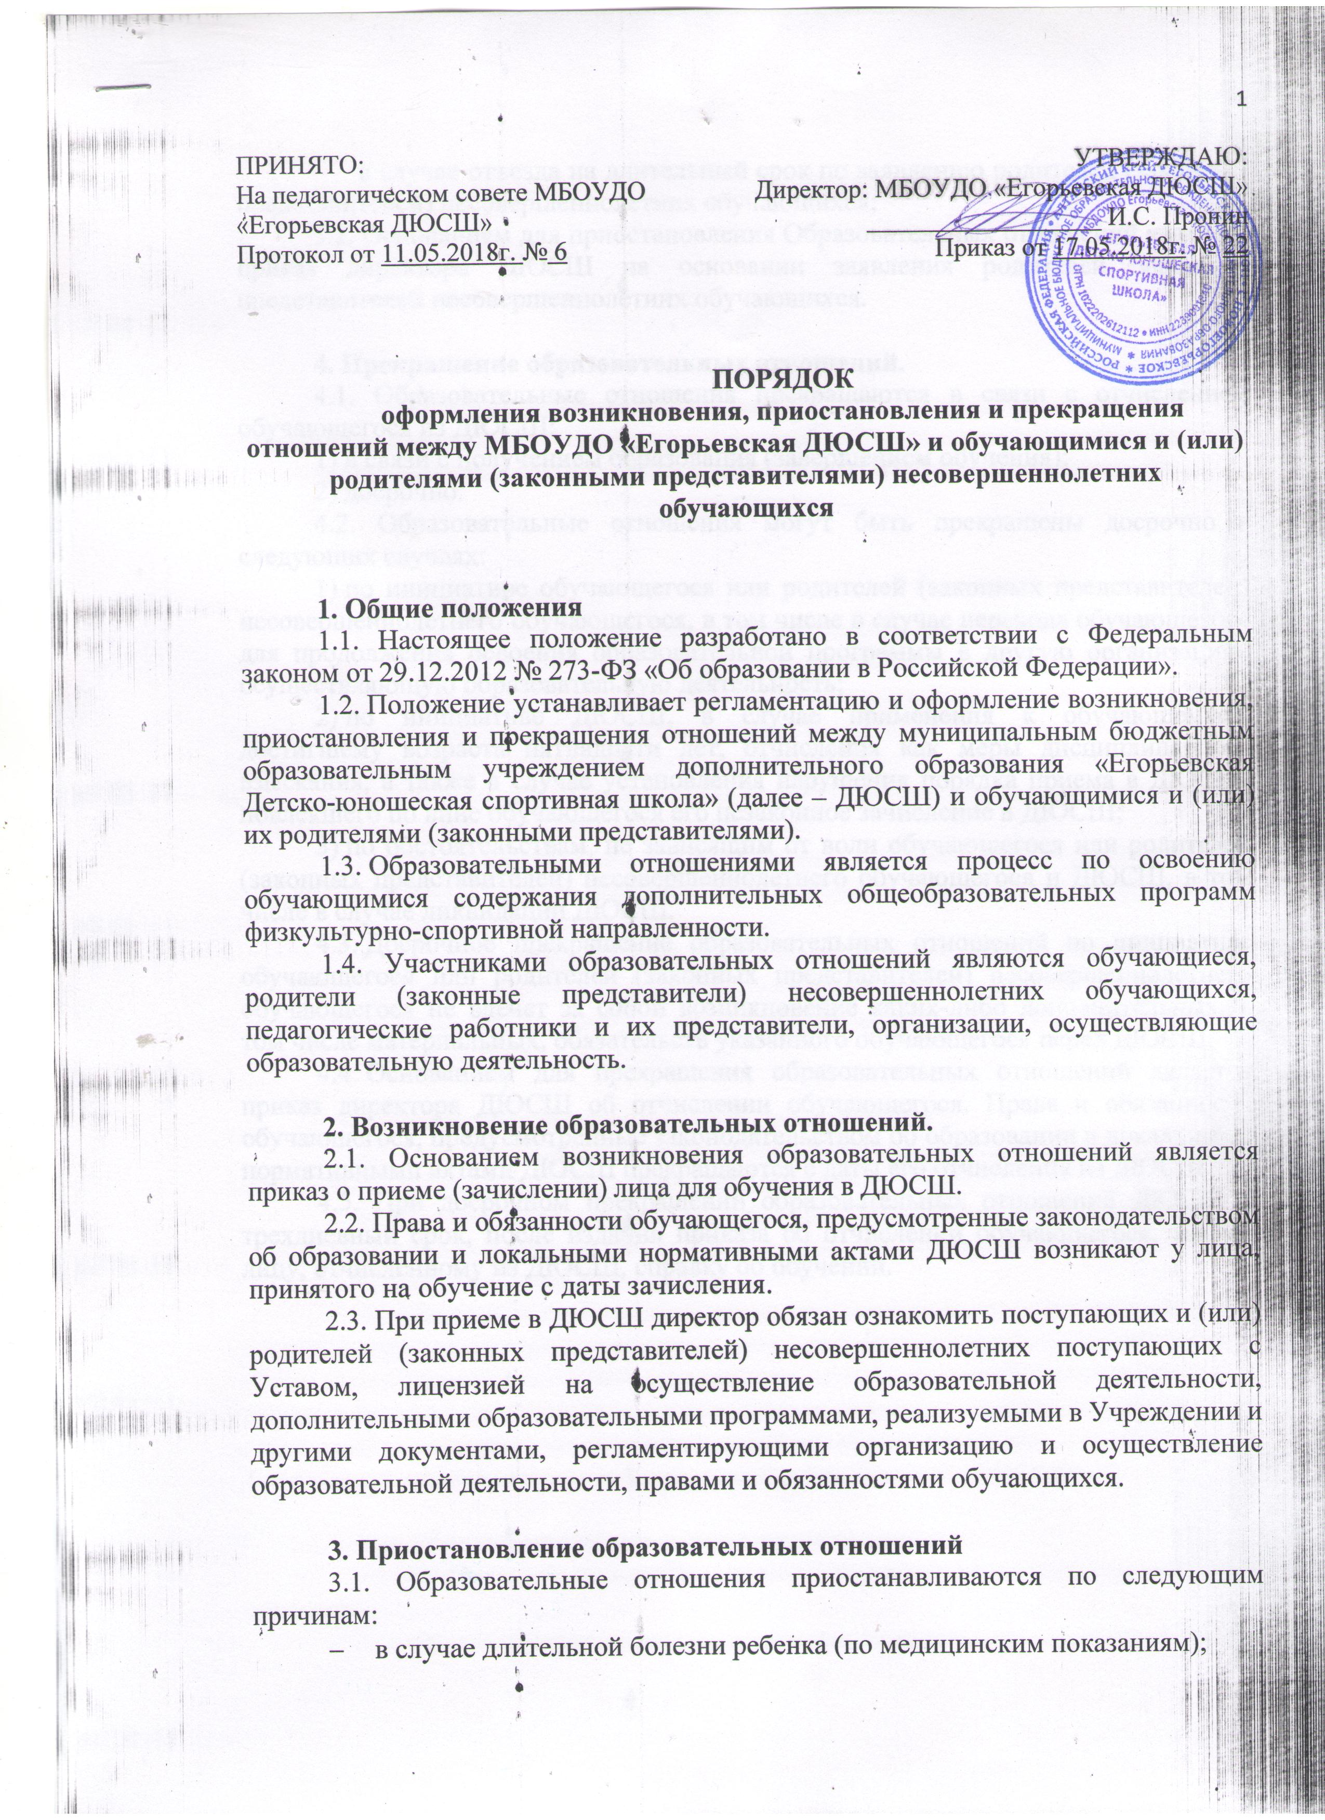
- в случае отъезда на длительный срок по заявлению родителей (законных представителей) несовершеннолетних обучающихся;
3.2. Основанием для приостановления Образовательных отношений является приказ директора ДЮСШ на основании заявления родителей законных представителей несовершеннолетних обучающихся.

4. Прекращение образовательных отношений.
4.1. Образовательные отношения прекращаются в связи с отчислением обучающегося из ДЮСШ:
1) в связи с получением образования (завершением обучения);
2) досрочно.
4.2. Образовательные отношения могут быть прекращены досрочно в следующих случаях:
1) по инициативе обучающегося или родителей (законных представителей) несовершеннолетнего обучающегося, в том числе в случае перевода обучающегося для продолжения освоения образовательной программы в другую организацию, осуществляющую образовательную деятельность;
2) по инициативе ДЮСШ, в случае применения к обучающемуся, достигшему возраста пятнадцати лет, отчисления как меры дисциплинарного взыскания, а также в случае установления нарушения порядка приема в ДЮСШ, повлекшего по вине обучающегося его незаконное зачисление в ДЮСШ;
3) по обстоятельствам, не зависящим от воли обучающегося или родителей (законных представителей) несовершеннолетнего обучающегося и ДЮСШ, в том числе в случае ликвидации ДЮСШ.
4.3. Досрочное прекращение образовательных отношений по инициативе обучающегося или родителей (законных представителей) несовершеннолетнего обучающегося не влечет за собой возникновение каких-либо дополнительных, в том числе материальных, обязательств указанного обучающегося перед ДЮСШ.
4.4. Основанием для прекращения образовательных отношений является приказ директора ДЮСШ об отчислении обучающегося. Права и обязанности обучающегося, предусмотренные законодательством об образовании и локальными нормативными актами ДЮСШ прекращаются с даты его отчисления из ДЮСШ.
4.5. При досрочном прекращении образовательных отношений ДЮСШ в трехдневный срок, после издания приказа об отчислении обучающегося, выдает лицу, отчисленному из ДЮСШ, справку об обучении.

